Matière | S.V.T
Session | 2010
Série | C

Partie du sujet | N° Questions | Référence dans le programme scolaire | Objectif général | Objectifs spécifiques : L’élève doit être capable de (d’) :
BIOLOGIE  Exercice | 1)  2)  1ère phrase à compéter | BIOLOGIE MOLECULAIRE  - L’information génétique  - Le support de l’information génétique : l’ADN | - L’élève doit être capable de réaliser l’uniformité quasi-totale morphologique et fonctionnelle des protéines du même type. | - Représenter le modèle d’ADN de Watson et Crick
 | 2)  2ème phrase à compéter  3)  4) | REPRODUCTION HUMAINE  - Structure et rôles des gonades  - La formation des gamètes  - Maîtrise de la reproduction  - Des situations exceptionnelles, stérilisation, avortement | - L’élève doit être capable d adopter des attitudes éclairées concernant sa sexualité à partir des connaissances sur la structure et le fonctionnement du système reproducteur. | - Comprendre l’organisation et les rôles des gonades.  - Expliquer les cas de stérilisation ou d’avortement.

Proposition de réponses / réponses attendues
BIOLOGIE
Exercice
1) Réponse par Vrai ou faux :
L’ADN est une molécule constituée de nucléotides :
- son nucléotide peut renfermer une base azotée appelée uracile : FAUX (0.25)
- les bases azotées de ses nucléotides sont portées par le désoxyribose : VRAI (0.25)
- l’hydrolyse totale d’un nucléotide donne une molécule d’acide phosphorique : FAUX (0.25)

2) On recopie chacune des phrases suivantes, et on la complète par le mot ou le groupe de mots qui convient.
- La molécule d’ADN (0.25) est formée par une double chaîne de Nucléotides (0.25).
- La testostérone (0.25), produite par les cellules de Leydig (interstitielles) (0.25) se trouvant entre les tubes séminifères, est responsable de l’apparition des caractères sexuels secondaire (0.25)

3) Justification de l’affirmation : « Le testicule des mammifères est une glande mixte »
- Rôle endocrine : sécrétion d’hormone mâle testostérone dans le sang (0.25)
- Rôle exocrine : spermatogenèse ou formation de spermatozoïde (0.5)

4) Si une femme ne veut plus concevoir d’enfants, les mesures contraceptives qu’elle pourrait prendre sont :
- Ligature et section des trompes (0.5)
- Ovariectomie (0.5)

Partie du sujet | N° Questions | Référence dans le programme scolaire | Objectif général | Objectifs spécifiques : L’élève doit être capable de (d’) :
BIOLOGIE  Problème  Partie A | 1)  2)  a-  b- | BIOLOGIE MOLECULAIRE  - L’expression de l’information génétique  - La corrélation des séquences de bases azotées.  - La synthèse des protéines. | - L’élève doit être capable de réaliser l’uniformité quasi-totale morphologique et fonctionnelle des protéines du même type. | - Déterminer les séquences de base azotées qui dirigent la structure d’une protéine.  - Expliquer les différentes phases de la transcription et de la traduction.

Proposition de réponses / réponses attendues
Problème

Partie A : BIOLOGIE MOLECULAIRE
1) le document I résume la synthèse d’une protéine. Annotation et titre du document sans le reproduire :

- ADN (0.25) 4- Liaison peptidique (0.25) 7- Traduction (0.25)
- ARNm (0.25) 5- ARNt (Anticodon) (0.25)
- Transcription (0.25) 6- Ribosome (0.25)

2) a- Utilisation de l’extrait du code génétique, et l’ARNm correspondant :
Protéine : Ala – Leu – Cys – Thr – Glu
ARNm : GCU UUA UGU ACU GAA UAG (0.25)

Facultatif
b- Les nucléotides n°10 et 11 de l’ADN codant cette protéine ont été substitués respectivement par A et T. Ecriture
de la séquence et le nom de la nouvelle molécule formée :
ADN avant mutation
1 | 2 | 3 | 4 | 5 | 6 | 7 | 8 | 9 | 10 | 11 | 12 | 13 | 14 | 15
C | G | A | A | A | T | A | C | A | T | G | A | C | T | T

Mutation par substitution
ADN après mutation
(0.5)

C | G | A | A | A | T | A | C | A | A | T | A | C | T | T

Transcription
ARNm nouvellement formé
G | C | U | U | U | A | U | G | U | U | A | U | G | A | A

Traduction
Ala – Leu – Cys – Tyr – Glu – protéine ou polypeptide (0.5)
mutée muté

Partie du sujet | N° Questions | Référence dans le programme scolaire | Objectif général | Objectifs spécifiques : L’élève doit être capable de (d’) :
BIOLOGIE  Problème  Partie B | 1) | REPRODUCTION HUMAINE  - Structure et rôles des gonades  - La spermatogénèse  - L’ovogénèse | - L’élève doit être capable d adopter des attitudes éclairées concernant sa sexualité à partir des connaissances sur la structure et le fonctionnement du système reproducteur. | - Identifier les différentes phases de la spermatogénèse.  - Expliquer les différentes phases de l’ovogénèse.
 | 2) | - La fécondation  - Fusion des gamètes  Notion de développement embryonnaire.  - La prégastrulation. |  | - Corréler méiose et fécondation.  - Identifier l’évolution de l’œuf jusqu’à la nidation.
 | 3) | - Maîtrise de la reproduction  - La reproduction médicalement assistée |  | - Expliquer la nécessité d’une reproduction médicalement assistée.

Proposition de réponses / réponses attendues
Partie B : REPRODUCTION HUMAINE

1) Reproduction du tableau et remplissage

 | Ovogenèse | Spermatogenèse
Organe où se déroule le phénomène | Ovaire (0.25) | Testicule (0.25)
Nom du produit final obtenu | Ovocyte II (ovule) (0.25) | Spermatozoïde (0.25)
Hormone qui contrôle le phénomène | FSH (0.25) | FSH (0.25)

2) La fécondation assure la pérennité de l’espèce.
a- Après la fécondation, l’œuf subit deux phénomènes : la segmentation (mitoses) (0.25), et la migration (développement embryonnaire) (0.25).

b- L’œuf va s’implanter dans l’utérus, à ce stade son état doit être très irriguée en vaisseaux sanguins / dentelle
utérine hypertrophiée / congestionné / silence utérin (0.5).

3) L’ovariectomie chez une mammifère femelle provoque l’absence de la dentelle utérine. Pour la rétablir à la normale, elle doit faire une Injection d’hormones ovariennes (0.5) ou Greffe de l’ovaire (0.5)

Partie du sujet | N° Questions | Référence dans le programme scolaire | Objectif général | Objectifs spécifiques : L’élève doit être capable de (d’) :
BIOLOGIE  Problème  Partie C | 1)  2)  a-  b-  3) | - Dihybridisme  - La ségrégation indépendante des caractères hybrides et backcross  - La liaison des caractères linkage, 1° et 2° générations, backcross | - L’élève doit être capable de réaliser la similitude au sein d’une population et l’unicité d’un individu de même que la possibilité d’une sélection et d’une évolution des êtres vivants. | - Expliquer les proportions lors des ségrégations indépendantes.  - représenter symboliquement un phénotype et génotype.

Proposition de réponses / réponses attendues
Partie C : HEREDITE ET GENETIQUE
1- Les génotypes des parents et le génotype de la F1
Les allèles rose et épineux sont dominants, ils sont représentés respectivement par les lettres R et E.
Les allèles blanche et lisse sont récessifs, ils sont représentés respectivement par les lettres b et l
N.B : Les réponses sont valables pour un gène à ségrégation indépendante et pour un gène lié.
P1 = fleurs blanches et à pied lisse ; P2 = fleurs roses et à pied épineux ; F1 = première génération
l
b
b
l
l
b
b
b l

RE
l

E
b

R
RE
E
E
R
R
F_{1 :}

P_{1 :}

P_{2 :}

ou ou ou
l
RE

(0.5) (0.5) (0.5)
2- a) Le croisement d’une plante à fleurs blanches et à pied lisse avec une plante de la F1 est un Back-cross ou
croisement de retour (0.25)
b) L’intérêt de ce croisement est de reconnaître la pureté d’un individu à phénomène dominant (hétérozygote
ou homozygote) (0.25)
3- Les génotypes et les phénotypes des plantes issues de ce croisement :
Parents F₁ X [b l]
4 phénotypes et 4 génotypes → Ségrégation indépendante de caractères
2 phénotypes et 2 génotypes → linkage
Phénotype [RE] x [b l]
l
b
b
l
l

E
R
b

Génotype x

Gamètes
R E ; R l ; b E , b l ; b l

Echiquier
γ ♂  γ ♀ | ¼ R E | ¼ R L | ¼ b E | ¼ b l
b l | ¼  l  E  b  R | ¼  l  l  b  R | ¼  b  b  E  l | ¼  l  l  b  b | (0.75)
 | [RE] | [Rl] | [bE] | [bl] | (0.75)

Partie du sujet | N° Questions | Référence dans le programme scolaire | Objectif général | Objectifs spécifiques : L’élève doit être capable de (d’) :
GEOLOGIE I | 1) | GEOLOGIE APPLIQUEE  - L’argile  - La céramique | - L’élève doit être capable de réaliser les problèmes du choix de la matière à utiliser dans les industries et en génie civil. | - Identifier un échantillon d’argile utilisable en industrie de poterie ou de céramique.
 | 2) | - Le calcaire et le marne  - Les propriétés physiques et chimiques |  | - Connaître un échantillon de roche calcaire utilisable en cimentaire.
 | 3) | - Le pétrole  - Les modes de formation du pétrole.  - Les gisements de pétrole. |  | - Rétablir les conditions de formation de gisement de pétrole.  - Identifier les différentes formes de piège à pétrole.
 | 4) | - Le calcaire et le marne  - La fabrication de ciment |  | - Expliquer les différentes phases de la fabrication du ciment.

Proposition de réponses / réponses attendues
GEOLOGIE I
1- a) On entend par céramique : l’art ou industrie qui utilise l’argile comme matière 1ère (0.5)
b) Quatre produits de la céramique : brique, porcelaine, faïence, poterie (0.25x4)
2- a) Ecriture de la formule du carbonate de calcium : Ca C0₃ ₍0.25)
b) Pour reconnaître une roche calcaire, on fait un test à l’acide et on obtient comme réaction :
une effervescence (0.25)
c) Deux types de roches calcaires ainsi que leur utilisation :
- cipolin : ornementation, ciment, chaux,
(0.25x4)

- marbre : dolomie, calcaire oolithique, carrelage, craie
3- Le traitement du pétrole brut pour la fabrication de nombreux hydrocarbures liquides, solides et gazeux constitue la pétrochimie.
- Représentation du schéma et annotation des différentes étapes de la formation d’un gisement de pétrole.

Toit
Magasin (1)
Roche mère
4- a) Deux matières principales et deux matières accessoires nécessaires pour la fabrication du ciment :
- Matières principales : argile, calcaire, marne (0.5)
- Matières accessoires : pouzzolane, gypse, oxyde de fer (0.5)
b) Utilisations des ciments CPJ et CPA
- CPA béton (0.5)
- CPJ dallage, mortier (0.5)
Partie du sujet | N° Questions | Référence dans le programme scolaire | Objectif général | Objectifs spécifiques : L’élève doit être capable de (d’) :
GEOLOGIE II | 1)  2)  3)  4) | CARTOGRAPHIE  - Cartes topographiques  - Généralités sur les cartes topographiques  - Cartes géologiques  - Généralités sur les cartes géologiques  - Réalisation des coupes géologiques dans différentes structures géologiques | - L’élève doit être capable de lire des cartes pour en déterminer la topographie et les ressources naturelles. | - Lire correctement une carte topographique  - Lire une carte géologique.  - Dresser correctement une coupe géologique.

Proposition de réponses / réponses attendues
GEOLOGIE II
1- Calcule de la distance réelle entre A et B
Echelle de la carte E : $\frac{5}{500}$ = $\frac{5}{50000}$ = $\frac{1}{10000}$ (0.5)

AB distance sur la carte : 14cm
AB distance réelle : 14x100 = 1400m (0.5)
2- a) La lettre C signifie : crétacé (0.25)
b) Ces couches appartiennent à l’ère géologique secondaire (0.25).
Classement des couches dans l’ordre chronologique :
C³ < C² < C¹ < C_{I} < C_{II} < C_{III} < C_{IV} (0,5 ou 0)

Récente Ancienne

3) Cette carte représente une structure plissée (0.5)
Justifications :
- pendage variable (0.25)
- terminaison périclinale (0.25)

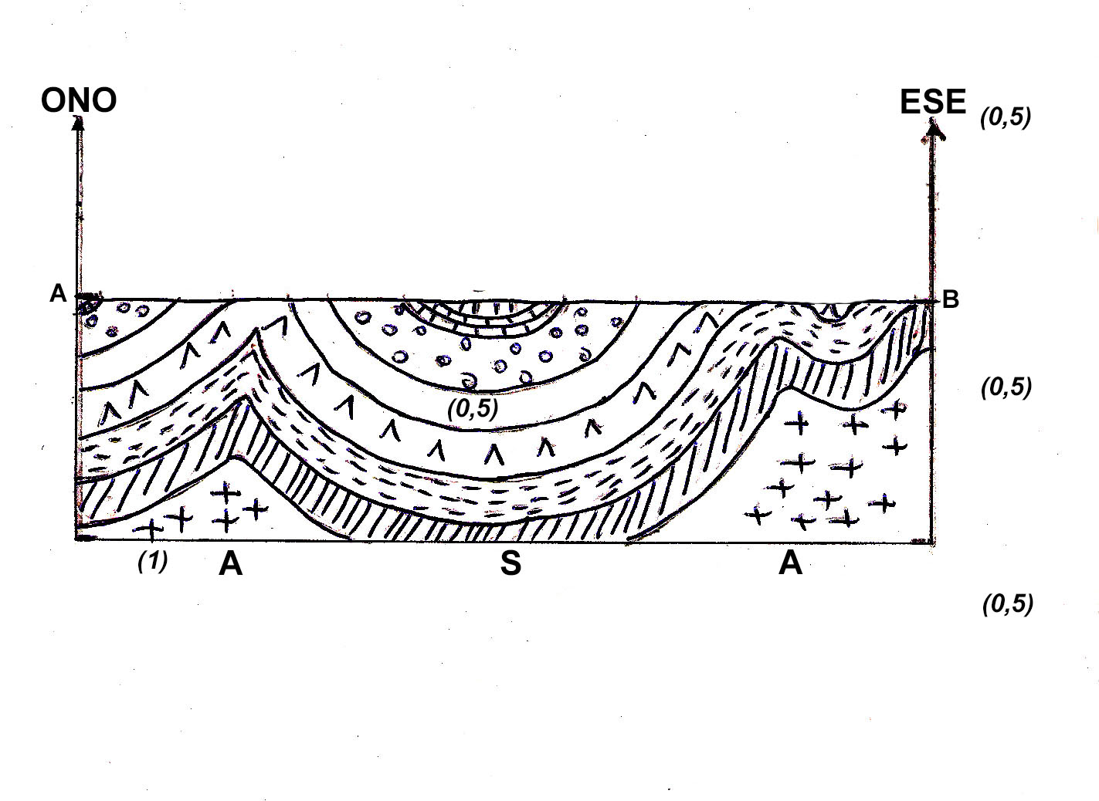

Echelle des longueurs :
$$\frac{1}{10000}$$

C³ < C² < C¹ < C_{I} < C_{II} < C_{III} < C_{IV}

Récente Ancienne

Λ
Λ
Λ

Corrigé, élaboré et rédigé par RANDRIAKOTO Luc Eloi Lala
Professeur Certifié en Sciences Naturelles de l’ENS

